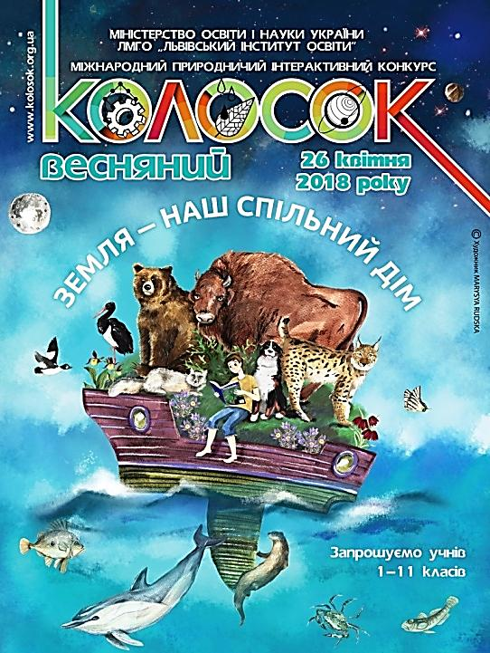
Запрошуємо взяти участь у Міжнародному природничому інтерактивному конкурсі
«КОЛОСОК» 2018 р.

Форма заявки від навчального закладу додається.

Заявки на участь від ЗНЗ просимо надати до 16 березня 2018 року за адресою пр.О.Поля, 37, кімн.10.

Конкурс буде проходити 26квітня 2018 року

Більш детальну інформацію можна отримати у методиста з питань викладання фізики

